

Presseinformation

Liebherr verkauft den zweitausendsten Schnelleinsatzkran 34 K

⸺

Mathis Bau AG erhält den zweitausendsten Liebherr-Schnelleinsatzkran 34 K

Übergabe im Rahmen eines Werksbesuchs bei der Liebherr-Baumaschinen AG in Reiden

Liebherr hat den zweitausendsten Schnelleinsatzkran 34 K an die Mathis Bau AG ausgeliefert. Das Schweizer Bau- und Transportunternehmen ist langjähriger Kunde des Baumaschinenherstellers und setzt bereits einige Liebherr-Maschinen in seinen breiten Einsatzfeldern ein.

Biberach/Riß (Deutschland), 9. August 2021 – Liebherr hat Grund zum Feiern: 2.000 Schnelleinsatzkrane des Typs 34 K haben seit dessen Markteinführung 1998 die Produktionshallen verlassen. Den Jubiläumskran bekam ein Schweizer Kunde. Für die Mathis Bau AG ist es bereits der sechste Liebherr-Schnelleinsatzkran. Die Übergabe des Jubiläumskrans fand bei der Liebherr-Baumaschinen AG in Reiden (Schweiz) statt. Der Inhaber Daniel Mathis, der seinen neuen Kran persönlich mit dem LKW abholte, schätzt insbesondere die Verlässlichkeit der Krane: „Ich brauche Maschinen, denen ich vertrauen kann und setze daher auf die Qualitätsmarke Liebherr. Damit kann ich auch meinen Kunden erstklassigen Service bieten.“ Die Mathis Bau AG realisierte schon oft Baustellen in schwer zugänglichen Berggebieten.

Seinen ersten Einsatz hat der Kran bereits hinter sich. Dabei reizte er seine maximale Tragfähigkeit von vier Tonnen aus und hob annähernd vier Tonnen schwere Treppenelemente bei einem Anbau in der Schweizer Gemeinde Giswil im Kanton Obwalden – ein typischer Einsatz für den Liebherr-Schnelleinsatzkran 34 K, der hauptsächlich im Wohnungsbau seine Anwendung findet. Durch seine enorme Flexibilität deckt er ein breites Spektrum ab: vom Einfamilienhaus über Mehrfamilienhäuser bis hin zu exklusiven Villen. Auch beim Bau von gewerblichen Hallen oder bei Infrastrukturprojekten ist der Kran zu finden. Mit seiner Hakenhöhe von bis zu 26 Metern eignen sich Projekte bis ca. 20 Meter Gebäudehöhe. [Einen eher ungewöhnlichen Einsatz hatte ein 34 K bis Mitte Juli auf dem höchsten Gebäude der Benelux-Länder.](https://www.liebherr.com/de/deu/aktuelles/news-pressemitteilungen/detail/liebherr-schnelleinsatzkran-34-k-arbeitete-auf-hoechstem-gebaeude-der-benelux-laender.html)

Kuriositäten und Besonderheiten des 34 K

Fun Fact: Würde man alle 2.000 Liebherr-Schnelleinsatzkrane übereinanderstapeln, hätte man eine theoretische Hakenhöhe von etwa 50 Kilometern. Dies würde bis zum äußeren Bereich der Stratosphäre reichen, wo keine Flugzeuge mehr fliegen können – nur Raketen kommen noch höher. Oder anders gesagt: Das entspricht der Höhe der sechs größten Berge der Welt, wenn man die jeweils über 8.000 Meter hohen Giganten übereinanderstapelt.

Als der Kran entwickelt wurde, war er seiner Zeit voraus und wurde mit Funktionen ausgestattet, die auch heute noch aktuell sind: Seine elf verschiedene Hakenhöhen (12,7 m bis 39,0 m) sowie drei verschiedene Auslegerlängen (25,5 m, 30 m, 33 m) machen den 34 K sehr flexibel. Das macht auch ein Überschwenken von ggf. anderen Kranen auf der Baustelle oder den Einsatz in der Nähe von angrenzenden Gebäuden unkompliziert möglich.

Zudem lässt sich der Kran durch seine Frequenzumrichter-Antriebe sehr präzise und feinfühlig fahren. Auch die Monteure sind sehr zufrieden mit dem Kran: Durch die hohe Luftmontage kann der Ausleger über eventuelle Hindernisse hinweg entfaltet werden. Er ist sehr kompakt im Transport und kommt somit auch in engere Baustellen – und wenn es einmal ganz eng zugeht, z.B. bei einer Fahrt durch einen Torbogen, dann kann der Ausleger hierfür auch abgebaut werden.

Über die Liebherr-Sparte Turmdrehkrane

Mehr als sieben Jahrzehnte Erfahrung machen Liebherr zum anerkannten Spezialisten für Hebetechnik auf Baustellen aller Art. Das Spektrum von Liebherr Tower Cranes umfasst ein umfangreiches Programm hochwertiger Turmdrehkrane, die weltweit eingesetzt werden. Dazu zählen Schnelleinsatz-, Obendreher-, Verstellausleger- und Spezialkrane sowie Mobilbaukrane. Neben den Produkten bietet Liebherr Tower Cranes ein breites Angebot an Dienstleistungen, die das Portfolio vervollständigen: Die Tower Crane Solutions, das Tower Crane Center und den Tower Crane Customer Service.

Über die Firmengruppe Liebherr

Die Firmengruppe Liebherr ist ein familiengeführtes Technologieunternehmen mit breit diversifiziertem Produktprogramm. Das Unternehmen zählt zu den größten Baumaschinenherstellern der Welt, bietet aber auch auf vielen anderen Gebieten hochwertige, nutzenorientierte Produkte und Dienstleistungen an. Die Firmengruppe umfasst heute über 140 Gesellschaften auf allen Kontinenten, beschäftigt rund 48.000 Mitarbeiterinnen und Mitarbeiter und erwirtschaftete in 2020 einen konsolidierten Gesamtumsatz von über 10,3 Milliarden Euro. Seit seiner Gründung im Jahr 1949 im süddeutschen Kirchdorf an der Iller verfolgt Liebherr das Ziel, seine Kunden mit anspruchsvollen Lösungen zu überzeugen und zum technologischen Fortschritt beizutragen.

Bilder

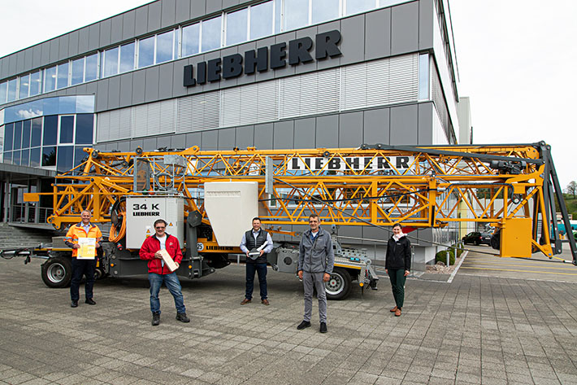

liebherr-34k-mathis.jpg  
Am Tag der Übergabe des Jubiläumskrans, v.l.n.r.: Stig Oliver Buch (Liebherr-Baumaschinen AG), Daniel Mathis (Mathis Bau AG), Thomas Fanger (Liebherr-Baumaschinen AG), Daniel Kiefer (Liebherr-Baumaschinen AG), Simone Stier (Liebherr-Export AG).

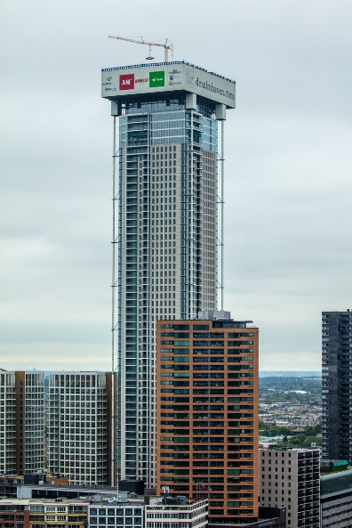

liebherr-34k-rotterdam.jpg  
Ein eher ungewöhnlicher Einsatz: Ein Liebherr-Schnelleinsatzkran 34 K auf einem der höchsten Wohntürme Europas in Rotterdam.

Ansprechpartner

Fabian Eber  
Head of Global Communication  
Telefon: +49 7351 41-4397  
E-Mail: fabian.eber@liebherr.com

Veröffentlicht von

Liebherr-Werk Biberach GmbH  
Biberach / Deutschland  
[www.liebherr.com](http://www.liebherr.com)